Årsmøte 29 mars 2022 kl. 19.30

Til medlemmene i Ljan Tennisklubb
Oslo 24 februar 2022
Innkalling til årsmøte i Ljan Tennisklubb

Styret innkaller herved til årsmøte i Ljan tennisklubb. Årsmøtet avholdes 29.03.2022 kl. 19.30 i klubbhuset Gladvollveien 21

Saker som et medlem ønsker behandlet på årsmøtet, må sendes senest 2 uker før (15 mars 2022) årsmøtet til post@ljantennis.no
Fullstendig saksliste med alle saksdokumenter vil bli gjort tilgjengelig for medlemmene senest en(1) uke før årsmøtet, på våre hjemmesider www.ljantennis.no og på e-post til det enkelte medlem.
For å ha stemmerett og kunne velges til verv må man ha vært medlem av klubben i minst en(1) måned, ha fylt 15 år i det kalenderåret årsmøtet avholdes og ha betalt årsmedlemskapet for 2022.
Alle medlemmer har uansett møterett, talerett og forslagsrett.

Velkommen til årsmøte!
Med vennlig hilsen
Ljan tennisklubb

Saksliste Årsmøte, 29 mars 2022

- Godkjenning av innkallingen og dagsorden
Valg av referent, ordstyrer og 2 personer til å underskrive protokollen.
- Årsberetning og regnskap 2021

- Fastsettelse av kontingent og gi styret fullmakt til å fastsette treningsavgift for vår aktivitet.

- Budsjett 2022

- Valg av styre

- Representanter til «ulike idretts ting»

- Komitéer og utvalg

- Eventuelt

2. Styrets årsberetning 2022

Klubben

Ljan Tennisklubb ble etablert 10. juni 1931. Klubbens anlegg er i Gladvollveien 21 og består av klubbhus/garderober, to Plexipave baner, to grusbaner og to minitennis baner samt en redskapsbod. Klubben fylte i 2021 90 år og dette skulle bli markert med en større fest, men pga korona måtte dette utsettes på ubestemt tid og har p.t ikke blitt gjennomført. Vi vil komme tilbake med dette i løpet av 2022.

Virksomhet

Det er en vanskelig situasjon vi alle er oppe i, og det er ikke enkelt å drive og utvikle en tennisklubb i disse tider. At korona igjen skulle prege tennisåret 2021 var ikke mulig å forutsi, ei heller å planlegge for. 2021 var igjen preget av Korona, men nye regler førte til at våre kurs stort sett kunne gjennomføres og våre leietagere fikk benyttet sine timer.
Mot slutten av 2021 ble strømprisene meget høye og klubben har p.t ikke fått økonomisk kompensasjon for dette. Vi har søkt om tilskudd. Høy strømpris er bare en av utfordringene med å eie en Boble, vi bruker biodrivstoff til å varme opp bobla. Denne prisen har mer enn doblet seg på slutten av 2021 og har ført til at vi nå betaler rundt 100.000 for en fylling av vår drivstofftank. Denne holder i ca. 1 mnd. En biodrivstoff tank er opp fra ca. 45.000 tilbake i 2019 bobla bruker rundt 1 tank pr. mnd. Betraktelig høyere driftskostnader i forbindelse med driften av bobla er en økende bekymring for dagens styre og vi søker ulike støtteordninger i håp om å få noe av denne kostnaden tilbake.

Vi ser en meget positiv utvikling i antall betalte medlemmer i forhold til samme tid i fjor. Vi opplever derimot en liten nedgang i våre kurs spesielt mot barn og unge. Vi ser at de voksne er kommet tilbake og vi har meget god aktivitet mot disse. Som nevnt over så ser vi at driften av bobla også for sesongen 2021/22 (fra september 2021 til mai 2022) vil gå med et betydelig underskudd på grunn av betydelig høyere driftsutgifter. Vi oppdaget også når vi tok ned bobla en større rift i ytterlaget av bobla og vi fikk i løpet av høsten reparert dette til en mindre kostnad.

Vi har nå et bra estimat på hva bobla har kostet oss for sesongen 2021/2022. Det viser at vi hadde totale kostnader på drift og vedlikehold av bobla på rundt 525.000 kroner. Inntektene vil ligge på ca. 350.000. Dette gir et estimert kontant underskudd for sesongene 2021/2022 på rundt 175.000 eks. avskrivninger.

Klubben har totalt 227 mot 185 medlemmer i 2021. Dette er meget hyggelige tall og våre inntekter fra dette har økt fra 139.500 til 214.000. Aktivt medlemskap gir rett til bruk av plexipave- og grusbanene i sommerhalvåret. Bruk av bobla forutsetter ikke medlemskap. Medlemmer betaler en lavere pris for leie av time innendørs enn ikke- medlemmer.
Klubben driver organisert treningsvirksomhet for mer enn 100 personer, fordelt på nybegynnere, juniorer og seniorspillere. Vi har de seinere årene opplevd økende interesse for kurs rettet mot seniorer nybegynnere.

Viktige fokusområder for klubben siste år har vært;
- Holde aktiviteten i en vanskelig situasjon
- Kontroll på medlemslister og faktureringsrutiner
- Løfte kvalitet på alle treningstilbud
- Økt fokus på søknader om midler fra ulike offentlige instanser
- Økt fokus på vedlikehold av klubbhus og tennisanlegg

Dette har virkelig gitt gode resultater, og vi kan nå konstatere at klubben har kommet seg igjennom det vi kan definere som en utfordrende periode på en flott måte. Klubben har god kontroll på sin økonomi, men ser, som nevnt innledningsvis, at Korona situasjonen har gitt utfordringer i forhold til vår kursvirksomhet, samt drift av bobla. Klubben har innarbeidet gode rutiner for å sikre offentlig tilskudd som igjen har bidratt til et godt resultat.

Vi har i 2021 stor økning i antall medlemmer og dette gir klubben en god økonomisk trygghet. Vi håper at når Korona situasjonen er under kontroll så vi kan forsette vår økende aktivitet. Klubben har i dag en god medlemsliste bestående av aktive medlemmer i Ljan Tennisklubb. For å få opp antallet medlemmer i klubben, har vi i 2021 vært aktive for å synliggjøre hvordan man melder seg inn i klubben og hvilket tilbud vi har.

Økonomisk resultat

Klubben omsatte i 2021 for totalt kr. 1.321.496,- mot kr. 1 679 788,- i 2020 noe som er 358.291 mindre enn i 2020. Det er viktig å poengtere at vi i 2020 fikk tilbake kr 133.500 i mva. i forbindelse med oppgraderingen av våre 2 hard court baner som vi foretok i 2019.

I tillegg mottok klubben andre offentligstøtte som følger:

Offentlig støtte | 2021 | 2 020
Grasrotandel | 31 482 | 31 923
Lokale Aktivitets midler LAM | 32 381 | 29 500
NIF anleggsstøtte | 160 000 | 170 000
NIF aktivitetsstøtte | 19 250 | 21 680
Moms. Kompensasjon | 95 542 | 97 986
Andre offentligstøtte Lotteri etc. | 41 865 | 78 804
Moms. Kompensasjon Hard Court baner | - | 133 500
Støtte bortfall av inntekter | 71 000 | -
Totalt offentlig støtte | 420 038 | 709 792

Driftskostnadene utgjorde i 2021 kr. 1 293 996 mot kr. 1 429 052 i 2020.

Vi fikk dermed en reduksjon i driftskostnadene på kr. 134 056,-
I 2020 hadde klubben en ekstra kompensasjonsavsetning på 100.000 i regnskapet for å tilbakebetale leietakere i bobla for bortfall av timer. I 2021 hadde vi ingen slik avsetning. I tillegg har vi litt mindre kostnader til trenere og andre utgifter til tennisskolen. Dette pga. lavere aktivitet i 2021 mot 2020.
Årsresultatet viser et overskudd på kr. 26.294,- mot kr. 239.912,- i 2020. Dette er litt bedre enn budsjettert.
Klubben har i 2021 hatt god styring og kontroll i forhold til inntekter og kostnader og vi har hatt få uforutsette drifts hendelser utover skade på våre to baner i forbindelse med igjen større regnvær.
Balansen viser en totalkapital på kr. 1 860 324,- hvorav egenkapitalen utgjør
kr.1 625 032,- opp fra kr. 1 598 739 i 2020.
Bankinnskudd var på kr. 914 085,- opp fra 840 502,- ved årsskiftet 2020.

Sportslig leder og Juniorkomiteen.

Junioraktiviteter:
Klubben har gjennom 2021 hatt rundt 65 barn på ukentlig trening i regi av tennis skolen, samt at de ivrigste barna også nå trener i regi av Nordstrand tennisklubb (NTK). Vi har inngått et sportslig samarbeid med NTK hvor vi sammen tilrettelegger for konkurranse satsning. Vi har også i år hatt gleden av å ha to trenere Sinisa Spasojevic og Ivan Banasevic på Ljan tennisklubb og vi er godt fornøyd med deres innsats gjennom en utfordrende tid med mange avbrekk pga. korona pandemien.

Våre to trenere har klart å skape mye positivt engasjement og tennisglede hos barna. Noen spillere har startet med konkurransespilling og deltatt på minitennis turneringer (under 10 år) med gode resultater. Noen barn har også deltatt på landsturneringer under 12 år, også her med gode resultater.

Det vil for 2021/2022 bli tilrettelagt enda bedre for flere som ønsker å spille turneringer via vårt samarbeid med TeamTennis. I klassen under 10 år er dette turneringer hvor alle «vinner» og er en fin start for de barna som ønsker å lære å konkurrere. I klassen under 12 år spiller en med full bane og med fulle sett. Avgjørende sett spilles som super tie-break som går opp til 10 poeng.

Vi har som mål for 2021/22 at enda flere av våre spillere skal delta på landsdekkende tennisturneringer i aldersgruppen 10 til 12 år

Senioraktiviteter
Det har vært stor aktivitet på seniornivå i klubben gjennom hele 2021. Deltakelsen på voksenkurs er rekordstor, og stadig flere seniorspillere deltar i konkurranser både individuelt og gjennom lagspill. Klubben er godt fornøyd med å ha tre lag representert i NM Lag for 2021; tre herrelag og ett damelag. Dette viser den store bredden og interessen for seniortennis i klubben. Våre lag holdt seg i sine respektive divisjoner. Klubben ser frem til fortsettelsen, kanskje også med innhopp av yngre spillere i lagserien.

Anleggs- og boblekomiteen
Ljan tennisklubb oppgraderte hard-court banene sommeren 2019. De nye banene har gummiunderlag som bedrer spilleopplevelse, og er mildere mot knær og ankler for spillerne. Vi har hatt noen utfordringer med dreneringen, og de nye banene har i perioder dessverre blitt oversvømt med grus fra grusbanene flere ganger. Vi vil i løpet av våren foreta ytterligere utbedringer for å begrense ytterligere skade.
Anleggs- og boblekomiteen gjennomførte også i 2021 flere kontrollrunder for å sjekke tilstanden på anlegget. På kontrollrundene sjekkes tilstanden på klubbhuset, bobla, driftssystemet (olje, drivstoff på aggregat, lufttrykk i bobla). Driftssystemet kan i tillegg kontrolleres via en app, og en driftsgruppe utveksler erfaringer via en gruppe på Facebook. Anlegget har fungert fint gjennom vinteren, og vi har hatt få driftsstans. VV- gruppen har utført to servicer på anlegget i løpet av året.
Bobla ble tatt ned i april 2021 og satt opp igjen i slutten av september ved hjelp av god dugnadsånd.

Øvrige rutiner:
Anleggskomiteen klargjorde grusbanene til bruk for sommerhalvåret. Klargjøring av banene medførte den sedvanlige valsingen og trekkingen av linjer, samt pålegging av grus. Banene var klargjorte i slutten av april. Nye vindseil ble satt opp. Banene ble stengt for sesongen i slutten av oktober.

Rapport fra Hus komitéen
Klubbhuset leies ofte ut til ulike arrangement, barnebursdager, større jubileum, dåp, konfirmasjoner, juleselskap, og andre feiringer.

Gjennom 2021 har lokalet vært tilgjengelig for utleie alle dager, men pga. corona pandemien så har utleie av lokalet vært meget begrenset på grunn av regler rundt antall som kan samles etc. Komiteen har ellers stått for servering av vafler, pølser, kaker, kaffe og saft ved dugnader, samt andre arrangement. Renhold gjennom året er utført av Filippa Wiese og Maren Sofie Rafaelsen.
Sponsor komité
Klubben har i 2019 etablert en sponsor gruppe som har bestått av Peder Mittet, Geir Oterhals, Gunnar Birkevold, Eilif Harloff og Marius Damsleth. Vi har laget sponsorpakker samt presentasjon av klubbe. Klubben har nå inngått sponsoravtaler med Krogsveen Nordstrand, Jottacloud, Bilia, Sikkerhetsgruppen, Kreativ Catering, Mastersport og Eureka Kiropraktor kjede. De nevnte aktørene er og blir en viktig bidragsyter til videreutvikling av LTK satsning mot barn og unge. Avtalene gjelder fra april 2021 og går til april 2022. Vi håper alle våre medlemmer igjen støtter våre bidragsytere.

Komiteer og roller i Ljan Tennisklubb
Ljan Tennisklubb ønsker å takke alle som har bidratt inn i det arbeid som er lagt ned i klubben. Klubben har i 2021 hatt følgende aktive komiteer:

Anleggs- og Boblekomite: Dag Sandham og Andreas Van den Heuvel
Juniorkomiteen: Jarle Kvalsund og Gunnar Birkevold
Sportslig ansvar: Karl Henrik Bredvold og Marius Damsleth
Søknader og administrasjon: Karl Henrik Bredvold
Hus komiteen: Nina Lærum Harloff
Web komité: Lasse Ødegård
Sponsor komite: Peder Mittet

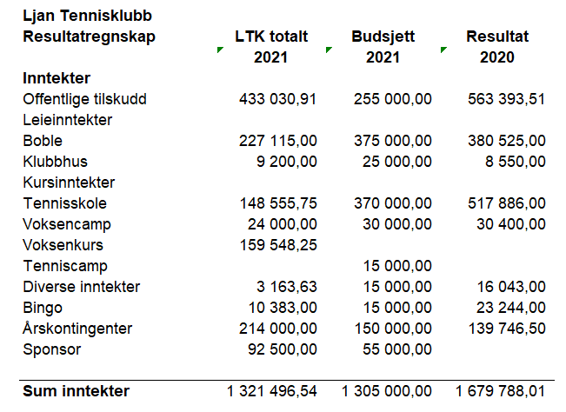
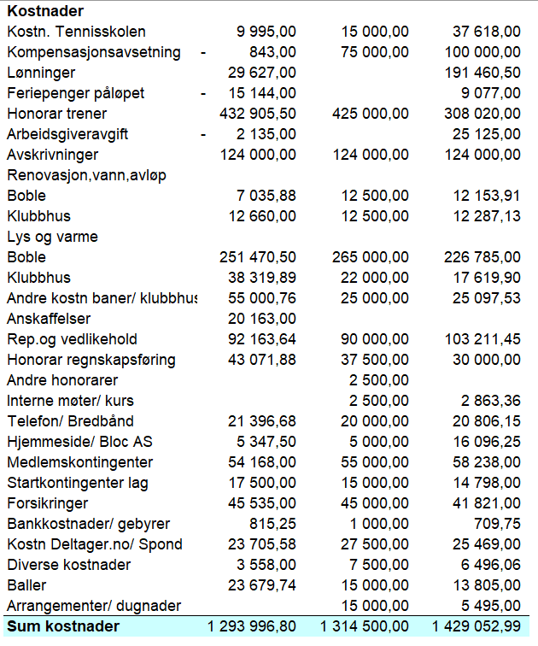
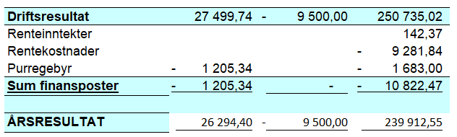
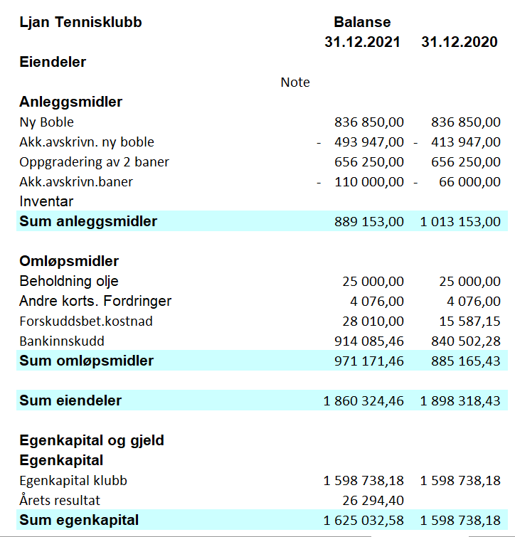
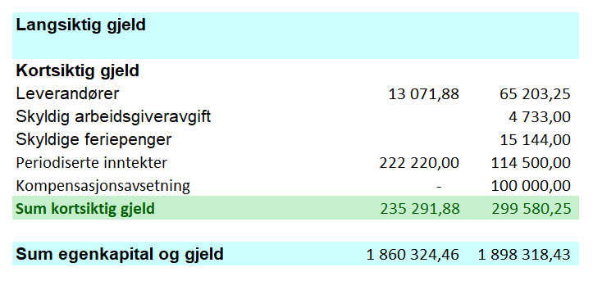
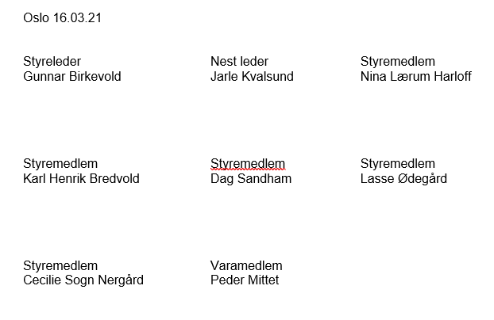
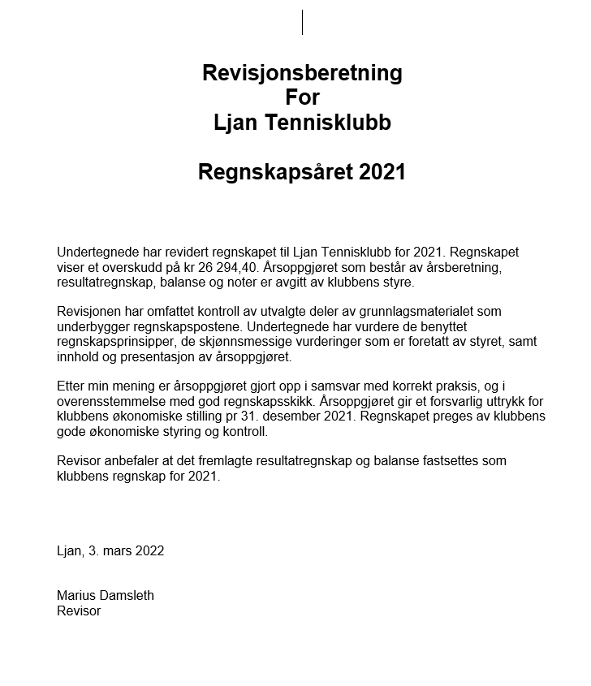

- Fastsettelse av kontingent og gi styret fullmakt til å fastsette treningsavgift for vår aktivitet.

Styret foreslår følgende kontingenter for 2022:
- Seniorer (alle over 19 år) kr. 2.000,-
- Juniorer 6-19 år: kr. 625,-
- Studenter *) kr. 1.025,-
- Familiemedlemskap **) kr. 2.850,-
- Støttemedlem kr. 600,-
*) opp til 25 år med gyldig studentbevis
**) Forutsetning for familiemedlemskap er at alle familiemedlemmene har
samme adresse.

- Budsjett 2021
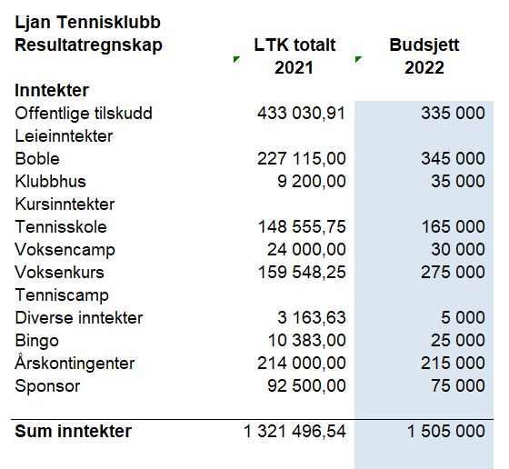

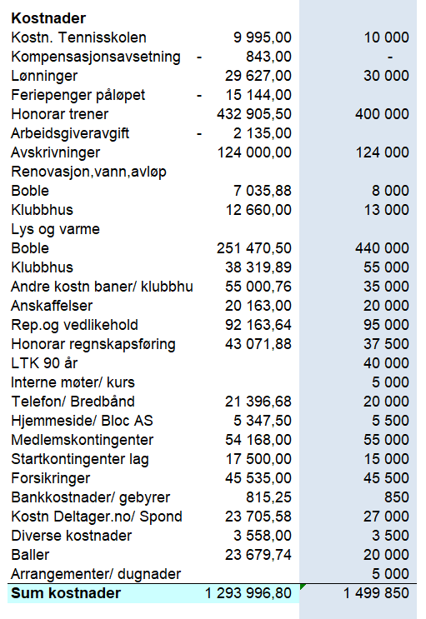
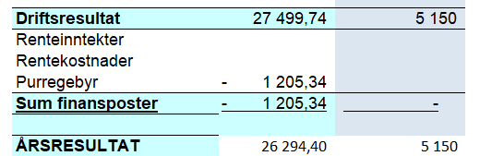
5. Valg
Følgende styremedlemmer, revisorer og Valgkomite er på valg og stiller til valg for 2 år.
Styremedlemmer: Valgt til
- Karl Henrik Bredvold 2023
- Dag Sandham 2023
Revisor:
- Marius Damsleth På valg
Valg komite:
- Marius Damsleth 2023
- Dagfinn Henri 2023
Følgende styremedlemmer er ikke på valg,
Styrets leder: Valgt til
- Gunnar Birkevold På valg
Nestleder:
- Jarle Kvalsund På valg
Styremedlem :
- Nina Harloff På valg
- Lasse Ødegård På valg
- Cecile Sogn Nergård På valg
Varamedlem:
- Peder Mittet På valg

6. Representanter til «ulike idretts ting»
Årsmøte gir styret fullmakt til å velge representanter til forbunds ting, sær ting og andre idretts ting.

- Komitéer og utvalg
Styret er ansvarlig for å bemanne, omorganisere og avvikle de ulike komiteer utfra de behov klubben til enhver tid måtte ha for å støtte daglig drift og prosjekter på en optimal måte. Styret skal videre være ansvarlig for å utpeke ledere av de enkelte komiteer og utvalg.

8. Eventuelt
